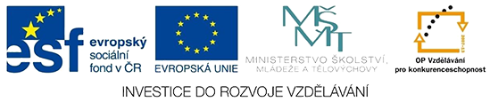

VY_32_INOVACE_Př_01_ Zdroje zvuku

Dětský domov, Základní škola a Střední škola, Duchcov, Školní 1, příspěvková organizace
Registrační číslo projektu: CZ.1.07/1.4.00/21.0559
Bc. Markéta Pikalová

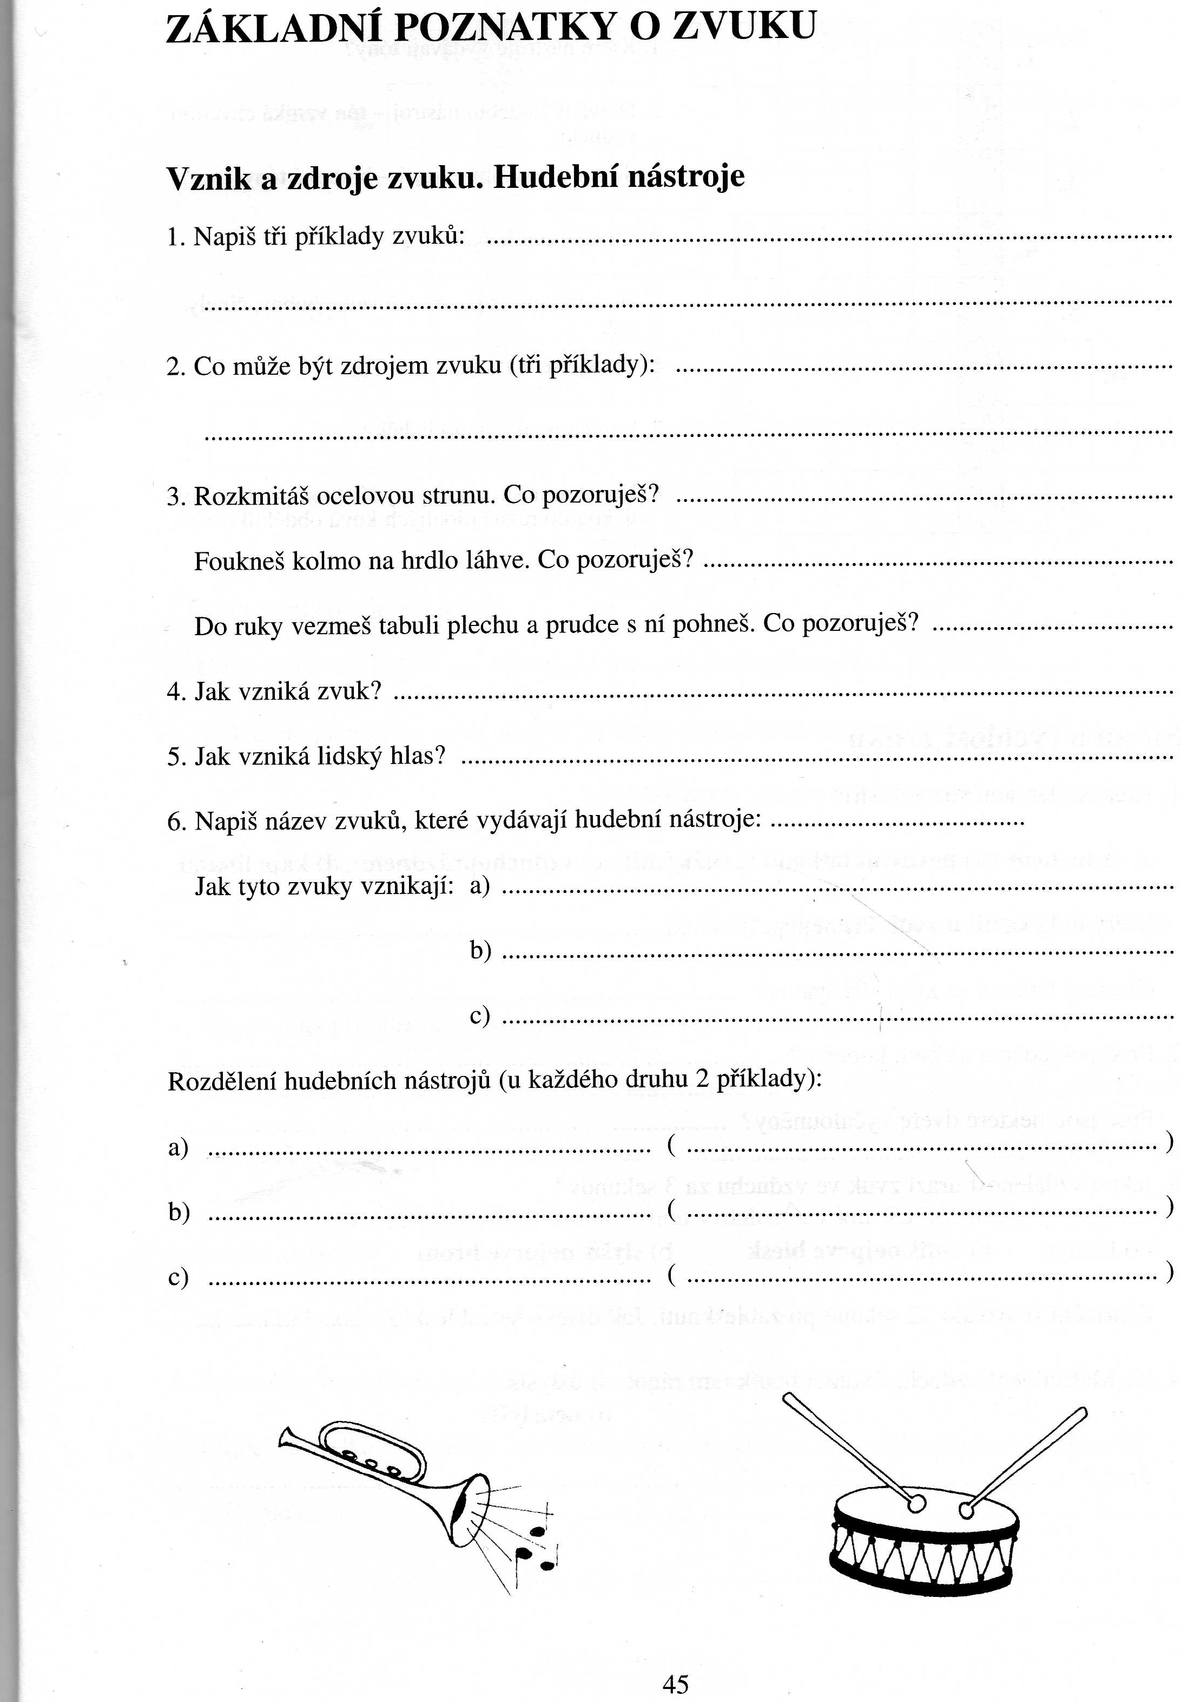

Zdroj: Pracovní sešit – Fyzika 7 – Septima – ISBN 80- 7216-185 – 7 / rok vydání 2000.

